省级财政预算管理一体化资金支付管理暂行办法

第一章 总 则
第一条 为加快推进省级财政预算管理一体化建设（以下简称省级一体化），进一步优化预算单位资金支付管理和规范预算单位资金支付行为，根据《中华人民共和国预算法》及其实施条例、《中华人民共和国国家金库条例》及其实施细则、《国务院关于进一步深化预算管理制度改革的意见》（国发〔2021〕5号）、《财政部关于印发<预算管理一体化规范>的通知》（财办〔2020〕13号）以及财政国库管理有关制度规定，制定本暂行办法。
第二条 省级一体化部门及其所属相关预算单位财政拨款资金、教育收费专户管理资金、单位资金的支付管理（以下简称资金支付）适用本暂行办法。
第三条 资金支付实行全流程电子化管理，通过省级预算管理一体化系统（以下简称省级一体化系统）办理业务。
第四条 除单位资金中未编制预算的往来收入资金外，其他资金支付坚持先有预算后有支出，根据预算指标、国库库款或有关账户余额情况拨付资金。
第五条 单位应当按照省级一体化有关要求，配合做好以下信息维护管理工作：
（一）本单位工作人员的工资卡卡号、公务卡卡号与预算执行业务有关的人员类信息。
（二）本单位零余额账户和实有资金账户信息。
（三）单位财务公章等电子印鉴信息。
（四）其他需要单位维护管理的信息。

- 用款计划
第六条 用款计划主要用于财政国库现金流量控制管理，不再按项目编制，按资金性质汇总编制。财政拨款资金和教育收费专户管理资金应当编制用款计划，单位资金暂不编制用款计划。
第七条 单位月度用款计划当月开始生效，当年累计支付金额（不含单位资金支付金额）不得超过当年累计已批复的用款计划。
第八条 单位应当加强预算执行事前规划，严格依据预算指标（含部门预算“二上”控制数）、项目实施进度以及用款需求等编制分月用款计划，情况发生变化时应当及时上报调整用款计划。除特殊情况外，部门不得代替所属单位编制用款计划。
第九条 部门审核汇总所属单位用款计划后报送省财政厅，省财政厅根据预算指标、库款情况等批复分月用款计划。
第十条 省财政厅根据批复的用款计划按预算单位分月生成国库集中支付汇总清算额度通知单，并于当月第1个工作日前签章发送人民银行武汉分行。人民银行武汉分行依据分月用款计划与代理银行清算国库集中支付资金。用款计划变化导致国库集中支付汇总清算额度调整的，省财政厅及时将调整结果发送人民银行。

- 资金支付一般规定
第十一条 单位办理资金支付业务时，应当通过省级一体化系统填报资金支付申请，经省财政厅对资金支付申请监控校验（审核）后，单位生成电子凭证加盖电子签章（签名），向代理银行发送支付凭证。代理银行根据支付凭证支付资金。单位原则上应当通过预算单位零余额账户支付资金，未开设预算单位零余额账户的单位通过财政零余额账户支付资金。具体流程如下：
（一）单位按规定通过省级一体化系统填报资金支付申请。通过预算单位零余额账户支付资金的，省财政厅对资金支付申请进行监控校验（审核）后，单位生成支付凭证，按规定加盖电子签章（签名）并发送代理银行，代理银行支付资金后向单位发送国库集中支付凭证回单，作为单位会计核算的依据。
（二）省财政厅根据预算指标和批复的用款计划对单位资金支付申请进行控制。预算指标的基本控制口径为：单位、指标类型、资金性质、支出功能分类科目（底级）、政府预算支出经济分类科目（底级）、预算项目、金额等。用款计划的基本控制口径为：单位、资金性质、资金管理处室、支付方式、金额等。科研经费管理按照相关规定办理。
第十二条 按照支出活动的具体特点和管理要求，资金支付分为以下类型：
（一）购买性支出。购买性支出包括所有编制政府采购预算的支出，以及部门预算支出经济分类科目特定范围内的支出。
编制政府采购预算的购买性支出，资金支付申请应当匹配政府采购合同。省级一体化系统校验政府采购合同中的收款人信息、合同金额等信息，校验不通过的原则上不允许支付资金。
部门预算支出经济分类科目特定范围内的购买性支出，资金支付申请应当按规定匹配相关合同或协议。省级一体化系统校验相关合同或协议，校验不通过的原则上不允许支付资金；无法提供相关合同或协议的，按规定转为人工审核。
- 公务卡还款。单位通过省级一体化系统向公务卡发卡银行发送请求，银行根据请求信息向单位反馈公务卡消费明细信息。单位收到公务卡消费信息后，按照本暂行办法第十一条有关规定办理公务卡还款。
公务卡原则上只能用于公务支出活动。
（三）工资性支出。纳入财政资金发放范围的工资和离退休经费通过单位零余额账户办理资金支付。单位根据人员信息在省级一体化系统中填报工资支付申请后报送省财政厅，省财政厅对资金支付申请监督校验（审核）后，向代理银行发送支付凭证。工资支付申请应包含人员姓名、身份证号、工资卡卡号、发放金额等要素信息。
（四）委托收款。单位办理水费、电费、燃气费、电话费、网络费用、社会保险缴费、个人所得税缴纳等委托收款业务时，应当提前指定用于委托收款的预算指标。委托收款扣款时，代理银行通过省级一体化系统发送委托扣款申请，系统验证通过后经单位确认通过一体化系统进行资金支付。
（五）大额现金支付。预算单位当天单笔或累计超过5万元的现金支付，以及当天对同一收款人单笔或累计转账超过5万元的个人借款业务，需按规定填制《省级预算单位大额现金支付审批单》报省财政厅核准，并在事后及时将支出明细报省财政厅履行核销手续。
第十三条 除下列情形外，单位不得从本单位零余额账户向本单位或本部门其他预算单位实有资金账户划转资金：
（一）根据政府购买服务相关政策，按合同约定向本部门所属事业单位支付的政府购买服务支出。
（二）确需划转的工会经费、住房改革支出、应缴或代扣代缴的税款，以及符合相关制度规定的工资代扣事项。
（三）暂不能通过零余额账户委托收款的社会保险缴费、职业年金缴费、水费、电费、取暖费等。
（四）单位车辆ETC通行费。
（五）按规定允许划转的科研项目和教育资金。
（六）需从彩票发行销售风险基金中划转的因彩票市场变化或不可抗力事件等造成的彩票发行销售损失。
（七）省财政厅规定的其他情形。
第十四条 代理银行应当在营业时间内办理国库集中支付业务，并在人民银行武汉分行规定的清算时限内向其发送已完成支付的申请划款凭证及所附划款明细，申请清算资金。除另有规定外，超出营业时间代理银行原则上不办理资金支付。
代理银行完成资金清算后，应当按日对资金支付明细信息进行核对；发现错误的，及时告知省财政厅和人民银行武汉分行，并按规定办理更正。
第十五条 资金支付完成后，因技术性差错等原因误用预算指标或支出经济分类的，单位应当通过省级一体化系统填报支付更正申请，经人工审核后，更正相关信息。涉及国库集中支付汇总清算额度调整的，省财政厅及时将调整结果发送人民银行武汉分行，同步更正信息。
第十六条 资金退回业务按以下方式办理：
（一）因收款人账户名称或账号填写错误等原因导致的当年资金退回，代理银行应当将资金退回零余额账户，不得转存银行内部账户，在匹配原支付凭证的当日（超过清算时间的，于下一个工作日）将资金退回国库，并生成财政资金退回通知书发送单位。省财政厅和单位根据退回通知书和人民银行武汉分行退款回单进行会计核算，并恢复单位相应预算指标。
（二）支付完成后收款人主动退回资金的，代理银行应向省财政厅发送《零余额账户到账通知书》，并在收到退回款项当日通知单位核实原支付信息。
1.单位确认属于当年资金退回的，单位通过系统向代理银行发送《国库集中支付资金退回通知书》，代理银行依据退回通知书将资金退回国库或财政专户。省财政厅和单位分别依据退回通知书回单进行会计核算，并恢复单位预算指标额度。单位可按规定程序重新向省财政厅申请支付资金。
2.单位确认属于跨年度资金退回的，单位直接将资金退回国库或财政专户，省财政厅和单位分别依据退回通知书回单进行会计核算。对于项目未结束的跨年资金退回，可允许单位继续按原用途使用，省财政厅追加相应可执行指标；对于项目已经结束或收回财政存量资金的跨年度资金退回，作为结余资金管理，按照结余资金管理有关规定办理。

- 资金支付特殊规定
第十七条 单位资金包括资金收入管理、资金支付管理、支付更正管理和资金退回管理。
（一）资金收入管理。单位实有资金账户开户银行应当通过省级一体化系统及时向单位发送账户收款及余额变动信息，单位应当根据资金到账通知书，按单位资金收入、往来收入、退回资金三种类型对入账资金予以确认。
按本暂行办法第十三条规定转入单位实有资金账户的财政拨款资金，按照往来收入管理。
（二）资金支付管理。单位实有资金账户开户银行根据省级一体化系统发送的支付凭证办理单位资金支付。除另有规定外，单位实有资金账户开户银行原则上不得接受省级一体化系统以外的单位资金支付指令。
属于单位资金收入的，单位按规定通过省级一体化系统填报资金支付申请。省级一体化系统根据预算指标及账户余额信息（编制政府采购预算的资金支付应当对应政府采购合同）进行校验，校验通过后向单位实有资金账户开户银行发送支付凭证。
属于往来收入的，单位按规定通过省级一体化系统填报资金支付申请。省级一体化系统根据单位实有资金账户余额信息进行校验，校验通过后向单位实有资金账户开户银行发送支付凭证。
（三）支付更正管理。属于单位资金收入的，单位应当按规定通过省级一体化系统填报支付更正申请，经系统自动校验通过后完成更正。
（四）资金退回管理。退回资金中能够匹配原支付凭证（信息）的，单位应当自行确认是否恢复对应的预算指标；无法匹配原支付凭证（信息）的，按照往来收入管理。

- 监督管理
第十八条 省财政厅对资金支付组织开展动态监控，核实疑点信息，及时纠错纠偏。
第十九条 省财政厅驻市（州）财政监督检查办事处按规定通过省级一体化系统对属地省直单位预算执行进行全过程查询和监管。
第二十条 人民银行武汉分行对商业银行办理的国库集中支付业务进行监督检查。
第二十一条 部门在资金支付中的主要职责是：
- 负责按照部门预算管理使用资金，并做好相应的财务管理和会计核算工作。
- 负责本部门及所属单位资金支付管理的相关工作。
- 组织本部门及所属单位编制用款计划，审核汇总所属单位用款计划。
- 配合省财政厅对本部门及所属单位预算执行、资金申请与拨付和账户管理等情况进行监督管理。
第二十二条 单位在资金支付中的主要职责是：
- 负责按单位预算使用资金，并做好相应的财务管理和会计核算工作。
- 负责编制本单位用款计划。
- 按规定填报资金支付申请，生成有关电子凭证，并保证凭证的真实性、合规性。
- 配合省财政厅及主管部门对本单位预算执行、资金申请与拨付和账户管理等情况进行监督管理。
第二十三条 有关商业银行在资金支付中的主要职责是：
- 按照与省财政厅签订的委托代理协议及有关规定办理账户和资金支付业务，定期对账。严格按照省级一体化系统发送的支付凭证支付资金，不得违规支付资金，不得占压挪用资金。接受省财政厅监督，业务办理情况纳入省财政厅年度综合考评。
- 按规定开发与维护代理省级一体化资金支付业务的信息管理系统并与省财政厅、人民银行武汉分行联网，按要求向省财政厅、人民银行武汉分行反馈资金支付相关信息。妥善保管有关支付凭证及资料，并负有保密义务。
- 按照与人民银行武汉分行签订的资金支付清算协议及有关规定办理资金支付清算等业务，定期对账，按受人民银行武汉分行的监督检查。

- 附则
第二十四条 本暂行办法施行前有关规定与本暂行办法不一致的，以本暂行办法为准；本暂行办法未作出规定的，按照现行制度规定执行。
第二十五条 资金支付具体业务按照有关省级一体化管理规定办理。
第二十六条 本暂行办法由省财政厅会同人民银行武汉分行负责解释。
第二十七条 本暂行办法自印发之日起施行，有效期2年。各市、州、县（市区）资金支付可参照本暂行办法执行。

附：省级财政预算管理一体化资金支付管理凭证样式

附
省级财政预算管理一体化资金支付管理凭证样式

1.试点报文范围
公务卡相关报文通过绿色通道传输，不需要凭证样式。
序号 | 凭证类  型编号 | 名 称 | 发起方 | 接收方
代理银行
1 | 5214 | 国库集支付凭证 | 财政/预算单位 | 代理银行
2 | 5214 | 国库集支付凭证回单 | 代理银行 | 财政/预算单位
3 | 5215 | 国库集中支付明细表 | 财政/预算单位 | 代理银行
4 | 5215 | 国库集中支付明细表回单 | 代理银行 | 财政/预算单位
5 | 2208 | 委托收款通知书 | 代理银行 | 预算单位
6 | 8210 | 国库集中支付委托收款支付凭证 | 预算单位 | 代理银行
7 | 8210 | 国库集中支付委托收款支付凭证回单 | 代理银行 | 预算单位
8 | 2402 | 零余额账户到账通知书 | 代理银行 | 财政/预算单位
9 | 2216 | 国库集中支付资金退回（被动）通知书 | 代理银行 | 财政/预算单位
10 | 8211 | 国库集中支付资金（主动）退回通知书 | 预算单位 | 代理银行
11 | 8211 | 国库集中支付资金（主动）退回通知书回单 | 代理银行 | 财政/预算单位
12 | 2228 | 国库集中支付日报表 | 代理银行 | 财政
13 | 2229 | 国库集中支付月报表 | 代理银行 | 财政
单位实有账户开户银行
14 | 8220 | 单位资金支付凭证 | 预算单位 | 开户银行
15 | 8220 | 单位资金支付凭证回单 | 开户银行 | 预算单位
16 | 8221 | 单位资金支付明细表 | 预算单位 | 开户银行
17 | 8221 | 单位资金支付明细表回单 | 开户银行 | 预算单位
18 | 2232 | 单位资金委托收款通知书 | 开户银行 | 预算单位
19 | 8222 | 单位资金委托收款支付凭证 | 预算单位 | 开户银行
20 | 8222 | 单位资金委托收款支付凭证回单 | 开户银行 | 预算单位
21 | 2217 | 单位资金支付退回通知书 | 开户银行 | 预算单位
22 | 2242 | 单位资金账户到账通知书 | 开户银行 | 预算单位
23 | 2703 | 单位资金收支日报表 | 开户银行 | 财政
24 | 2704 | 单位资金收支月报表 | 开户银行 | 财政
专户银行
25 | 5212 | 财政专户支付凭证 | 财政 | 专户银行
26 | 5212 | 财政专户支付凭证回单 | 专户银行 | 财政
27 | 2214 | 预算拨款退款通知书 | 专户银行 | 财政
公务卡开户银行
28 | 5224 | 公务卡消费请求 | 预算单位 | 银行
29 | 2224 | 银行返回消费信息 | 开户银行 | 预算单位
财政与人民银行支付业务
30 | 5106 | 汇总清算额度通知单 | 财政 | 人民银行
31 | 5106 | 汇总清算额度通知单回单 | 人民银行 | 财政

2.凭证样式

2.1国库集中支付凭证（5214）
单位零余额
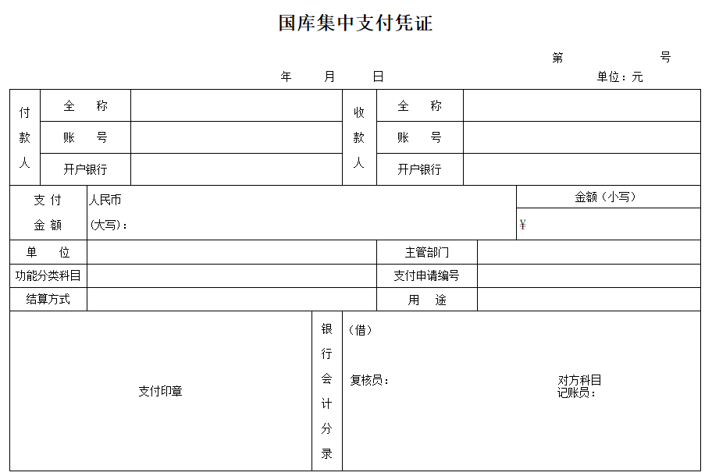
财政零余额

2.2国库集中支付明细表（5215）
单位零余额
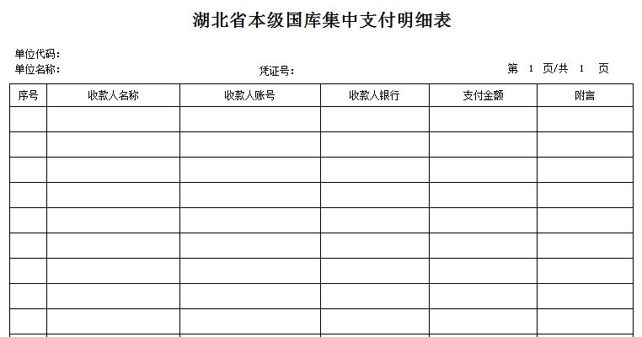
财政零余额

2.3委托收款通知书（2208）
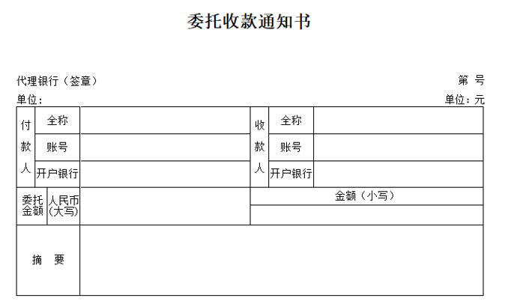

2.4国库集中支付委托收款支付凭证（8210）
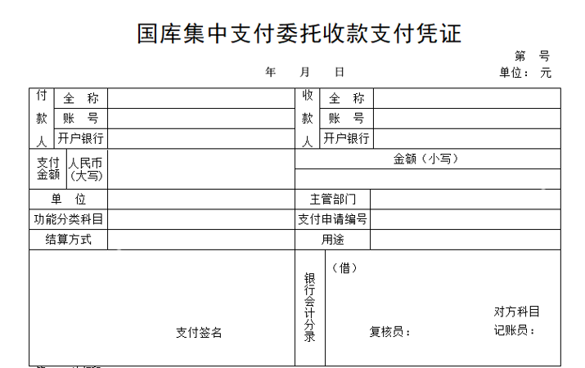

2.5零余额账户到账通知书（2402）
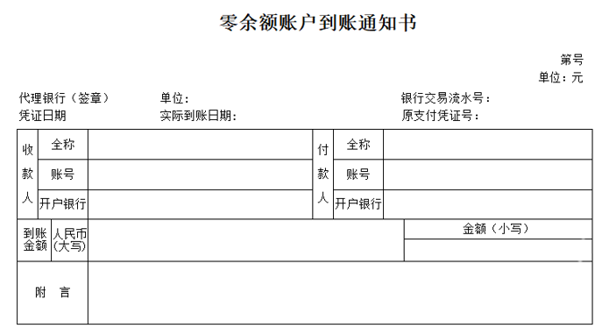

2.6国库集中支付资金退回（被动）通知书（2216）
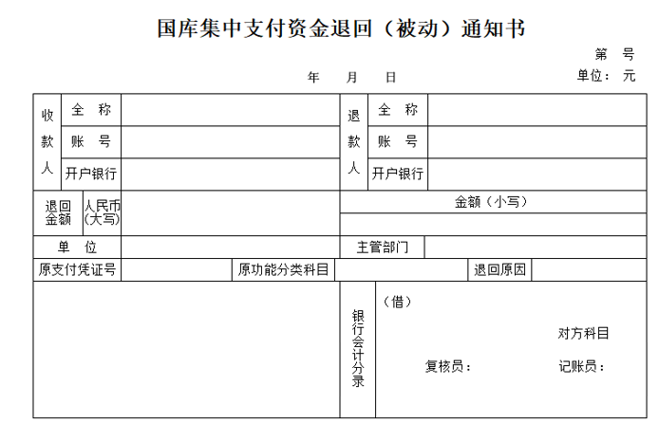

2.7国库集中支付资金（主动）退回通知书（8211）
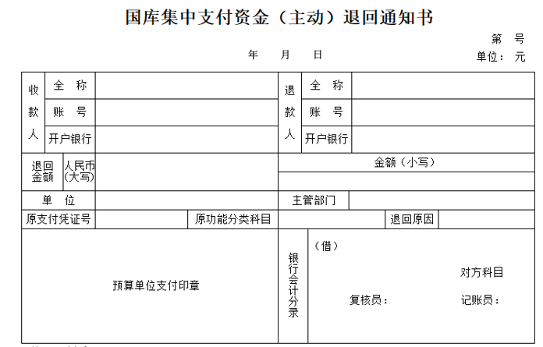

2.8国库集中支付日报表（2228）
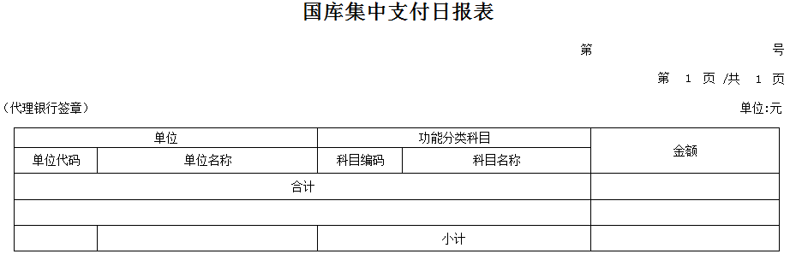

2.9国库集中支付月报表（2229）
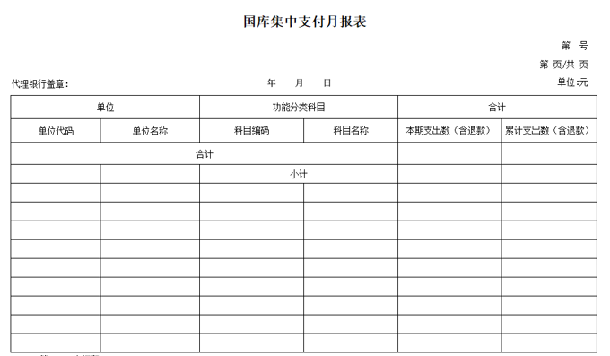

2.10单位资金支付凭证（8220）
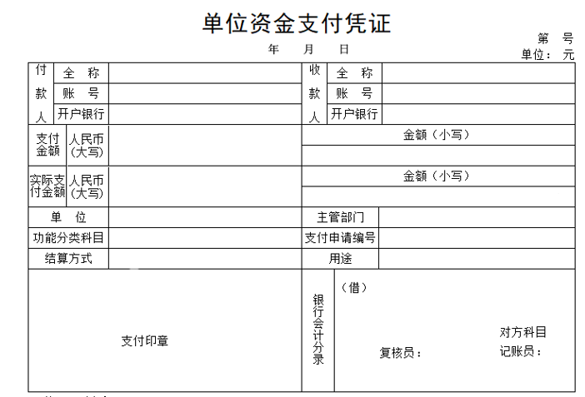

2.11单位资金支付明细表（8221）
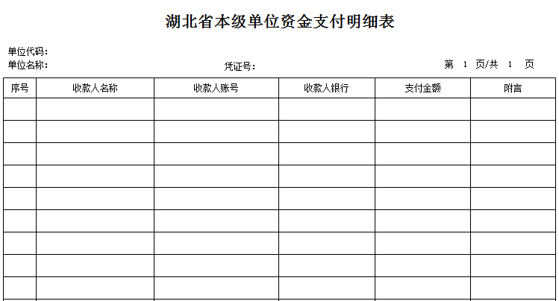

2.12单位资金委托收款通知书（2232）
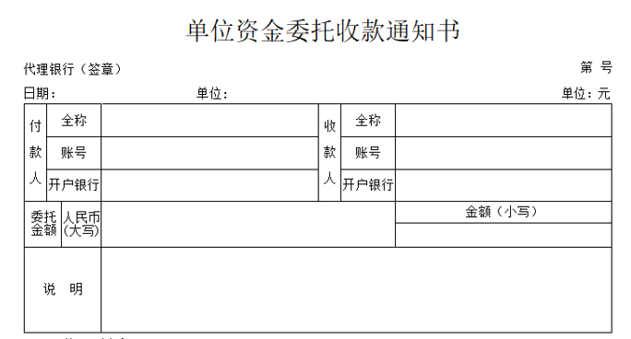

2.13单位资金委托收款支付凭证（8222）
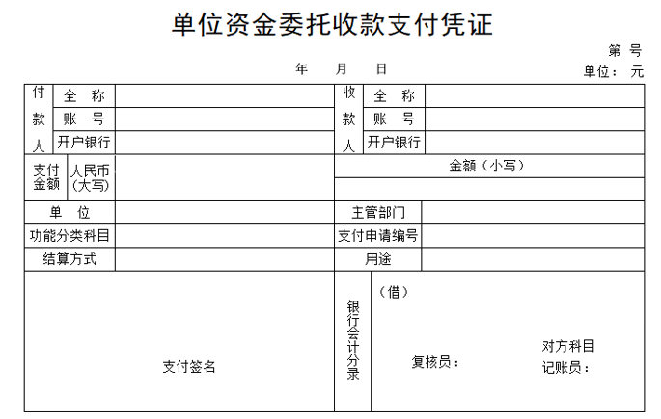

2.14单位资金支付退回通知书（2217）
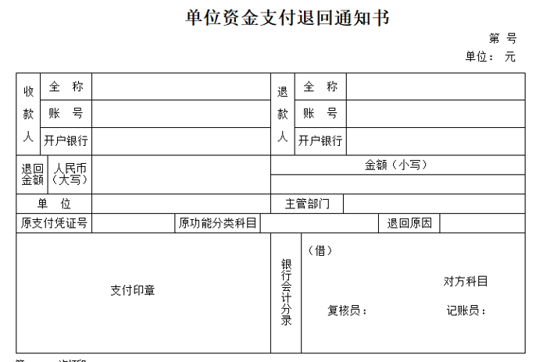

2.15单位资金账户到账通知书（2242）
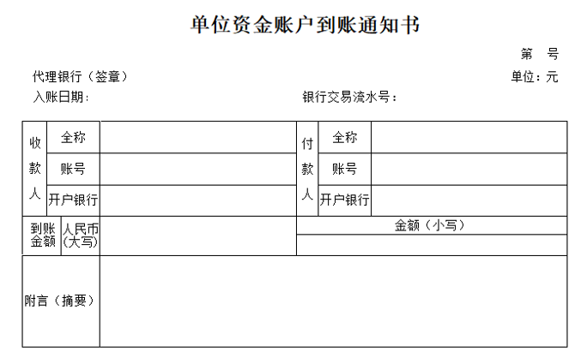

2.16单位资金收支日报表（2703）
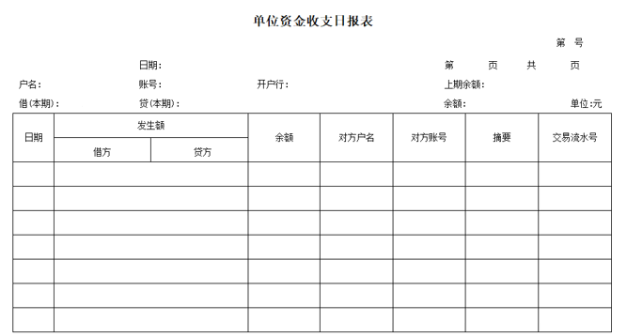

2.17单位资金收支月报表（2704）
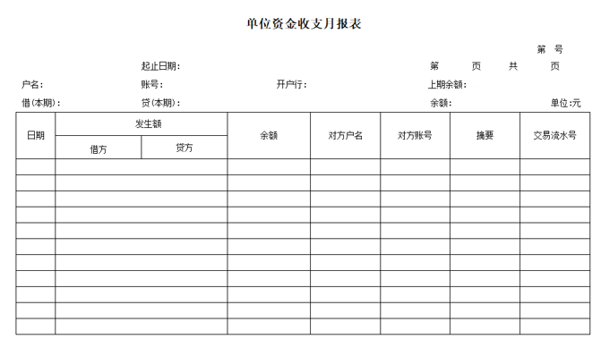

2.18财政专户支付凭证（5212）
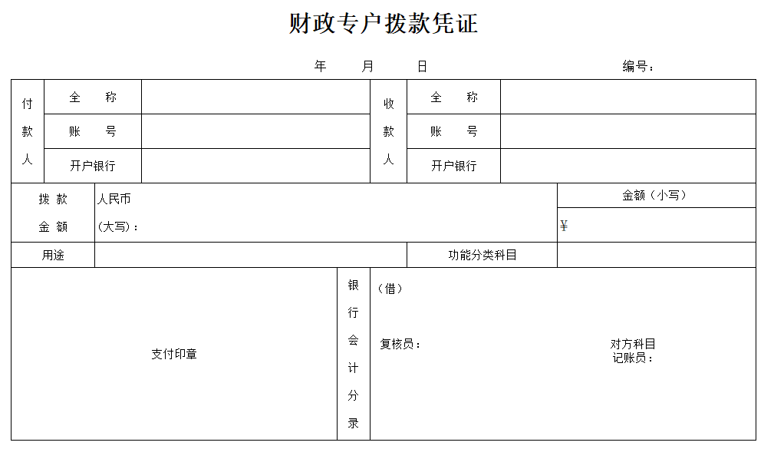

2.19预算拨款退款通知书（2214）
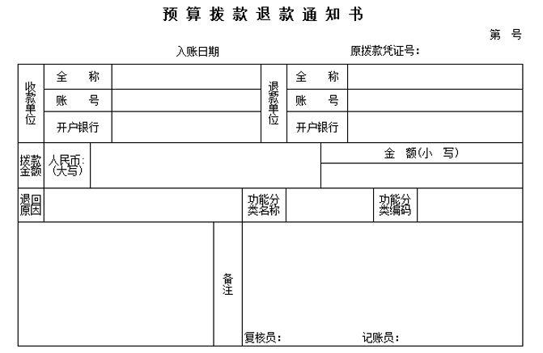

2.20汇总清算额度通知单（5106）
